Αγαπημένοι μου μαθητές και μαθήτριες, αγαπητοί γονείς, γεια σας και πάλι. Εύχομαι όλοι να είσαστε καλά.
Πολύ χάρηκα που το θέμα με την αφίσα για την παγκόσμια ημέρα παιδικού βιβλίου σας άρεσε και πολλοί ανταποκριθήκατε με υπέροχες ιδέες που μπορείτε να δείτε στην ιστοσελίδα του σχολείου στο μενού ¨εικαστικά ¨, όπως και όλες τις άλλες εργασίες που δημιουργήσατε εσείς και οι συμμαθητές σας.

_______________________________________

Η Μεγάλη βδομάδα του Πάσχα ήρθε. Φέτος θα είναι ένα πολύ διαφορετικό Πάσχα για όλους μας, εύχομαι όμως ολόψυχα να περάσετε πολύ όμορφα με τις οικογένειες σας με υγεία και πολλά χαμόγελα.
Καλή Ανάσταση και καλό Πάσχα
με υγεία σε όλους!!

Λοιπόν έχω για εσάς μερικές πασχαλινές κατασκευές που πιστεύω να σας διασκεδάσουν και να βάλουν την φαντασία σας να δουλέψει!

Κατασκευή Α. Διακοσμητικά από ζυμάρι με αλάτι.
Υλικά:
Για την ζύμη θα χρειαστείς:
- 2 φλιτζάνια αλεύρι
- 1 φλιτζάνι αλάτι
- 1 φλιτζάνι νερό
Τα ανακατεύεις όλα μαζί για περίπου 5 λεπτά, όσο πιο πολύ το δουλεύεις τόσο πιο ομοιόμορφη και μαλακή θα βγει η ζύμη. Την ανοίγεις με πλάστη και τώρα μπορείς να προσθέσεις σχέδια με διάφορες σφραγίδες και μελάνια και να την κόψεις με κουπάτ. Μπορείς επίσης να προσθέσεις χρώμα ζαχαροπλαστικής στην ζύμη για να την χρωματίσεις.
Να θυμηθείς να φτιάξεις και μια τρύπα για να κρεμάσεις το διακοσμητικό σου. Αφού τα ετοιμάσεις όλα τα βάζεις στον φούρνο σε χαμηλή θερμοκρασία για να μην σου ροδίσουν. Υπολογίζεις μισή ώρα με 45 λεπτά ώστε να τραβήξει το νερό και να σκληρύνουν τα διακοσμητικά. Καλή επιτυχία!

ΦΩΤΟΓΡΑΦΙΕΣ: pinterest.com
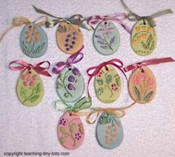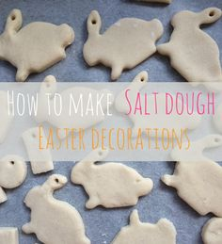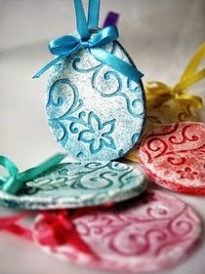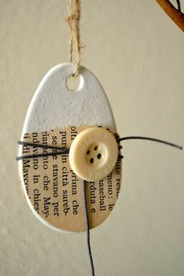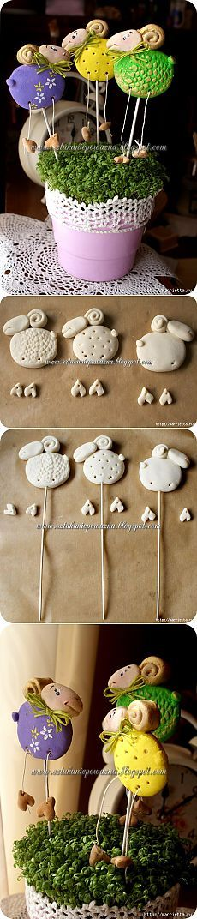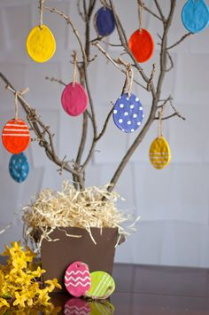

Κατασκευή Β.
Συνθέσεις με λουλούδια με ρολά από χαρτί κουζίνας ή υγείας.
Υλικά:
Χαρτί, ρολά από χαρτί κουζίνας ή υγείας, ποτηράκι μιας χρήσης, μολύβι, γόμα, χρώματα, ψαλίδι, κόλλα, χαρτοπετσέτες διάφορα υλικά που έχετε στο σπίτι (κουμπιά, χάντρες, κλωστές, κορδέλες κ.α.) Πολλή φαντασία!!

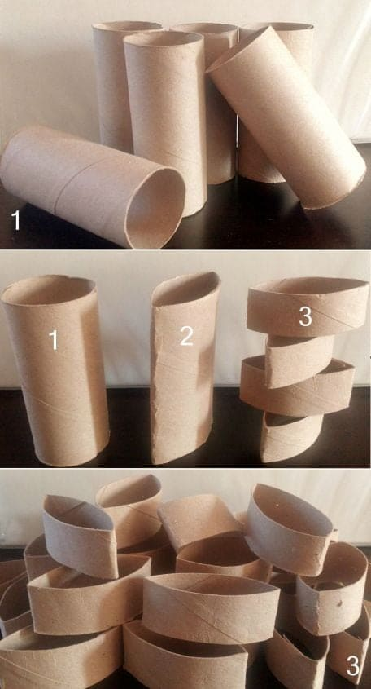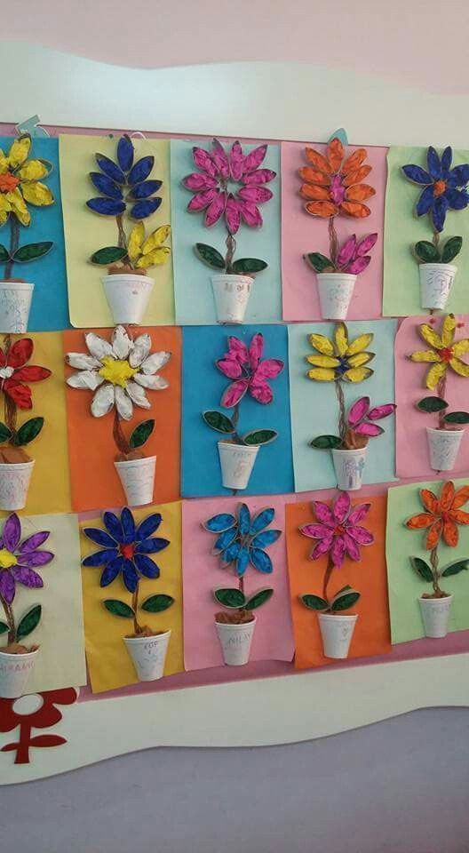
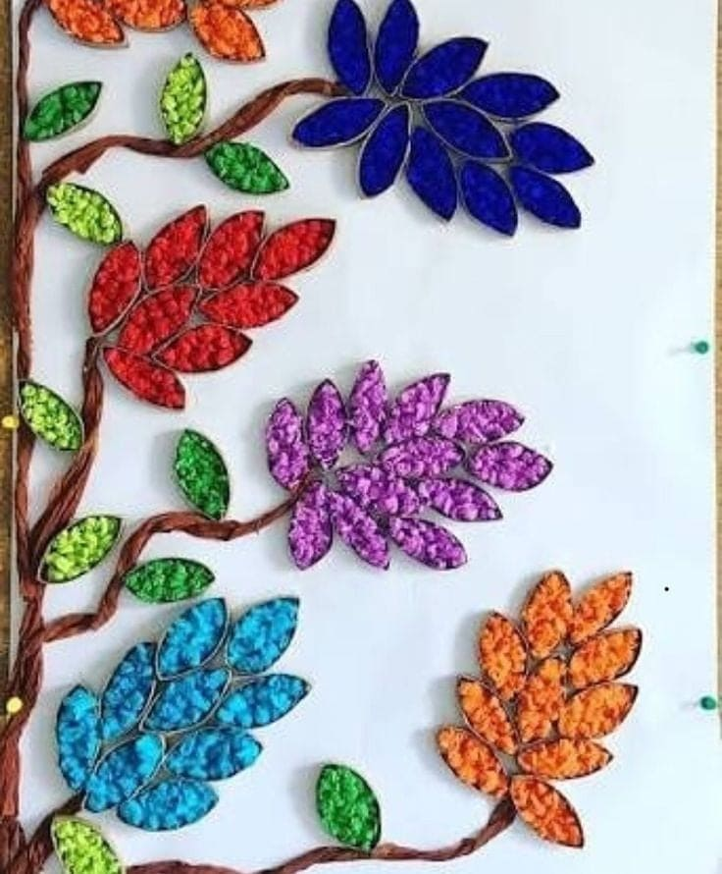

ΦΩΤΟΓΡΑΦΙΕΣ: pinterest.com
Αρχικά κόβετε όσα ρολά μπορείτε ανάλογα την σύνθεση που θέλετε να φτιάξετε. Σε ένα χαρτί που θα επιλέξετε, είτε απλό Α4 είτε χαρτονάκι μπορείτε να δημιουργήσετε την σύνθεση που θέλετε με τα κομμένα ρολά, (για τις συνθέσεις με λουλούδια). Μπορείτε να τα επί ζωγραφίσετε ή να τα ντύσετε με χαρτιά κάνοντας κολάζ. Εσωτερικά μπορείτε να τα γεμίσετε με χαρτοπετσέτες που θα χρωματίσετε με μαρκαδόρους. Μπορείτε να χρησιμοποιήσετε και όποιο άλλο υλικό φανταστείτε και έχετε. Σας παραθέτω κάποιες φωτό παραπάνω με κάποιες συνθέσεις για έμπνευση.

ΚΑΛΗ ΕΠΙΤΥΧΙΑ!
Περιμένω με ανυπομονησία τις δημιουργίες σας.

___________________________________
Σε περίπτωση οποιουδήποτε προβλήματος, ερωτήματος ή απορίας μπορείτε να επικοινωνείτε μαζί μου από τις 9:00πμ έως τις 13:00 με email στο smaragda_g@hotmail.com ή στο 6998568848 (Δευτέρα – Παρασκευή, 9:00 – 13:00).

Ευχαριστώ πολύ
Σμαράγδα Γαρόφλου

